Capçaleres i peus de pàgina
Les capçaleres i els peus de pàgina fan referència a la informació del marge superior o inferior d’un document. Les capçaleres i els peus poden ser únics per a tot el document o poden diferenciar les pàgines de la dreta o de l’esquerra.
Per crear o modificar les capçaleres o els peus de pàgina, sols cal activar l’opció Ver | Encabezado y pie de página, el cursor es situa sobre la zona de capçalera mostrant el quadre de diàleg de capçalera i peu amb les opcions que s’especifiquen en la imatge.
Per crear capçaleres o peus de pàgina alterns heu d’activar el botó de Pares e impares diferentes de l’opció Archivo | Configurar página... | Diseño de página. A continuació heu d’accedir a la capçalera i entrar el text i, des d’aquesta posició, passar a la capçalera de la pàgina de l’esquerra i als respectius peus.
Per suprimir una capçalera o un peu sols cal seleccionar el contingut i eliminar-lo amb la tecla supr.
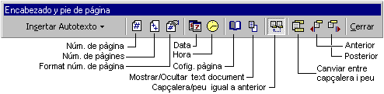

Encabezados y pies: Crear

Numerar pàgines
Les pàgines del document es poden numerar, podent escollir el tipus de numeració, l’alineació i el número a partir del qual començar la numeració.
El quadre de diàleg de capçalera i peu permet numerar les pàgines d’un document; també es pot fer activant l’opció Insertar | Números de página...
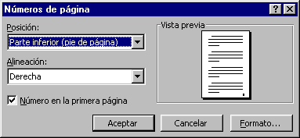
- Posició: capçalera o peu.
- Alineació: Esquerra, centre, dreta, exterior o interior.
- El format permet escollir entre diferents formats de numeració.
- Numerar o no la primera pàgina.
- Començar a numerar pel número n.
Cas de voler començar la numeració a partir de la segona pàgina, cal activar el botó Primera página diferente de l’opció Archivo | Configurar página... | Diseño de página.

Pràctica 1 Inserció d’una capçalera i d’un peu de pàgina. Paginació

Recupereu el document ACT_10.

Doneu forma al document.

Traslladeu a la capçalera el títol del document i el nom de l’autor en línies separades.

Pagineu el document al peu de pàgina.

Deseu el document afegint-hi un comentari.

